

Информационный
вестник
Совета и администрации муниципального образования муниципального района «Сыктывдинский»
Периодическое печатное средство массовой информации
(периодическое печатное издание)
муниципального района «Сыктывдинский» Республики Коми
№ 19

Апрель 2025 года
с. Выльгорт
CОДЕРЖАНИЕ:

 | стр.
Информационное сообщение № 8....…….......................................................  Информационное сообщение № 9…………………………………………...  Заключение публичных слушаний по рассмотрению проекта планировки территории в отношении элемента планировочной структуры, кадастровый квартал 11:04:0401001, расположенный по адресу: п. Снегири 3, с. Выльгорт, Сыктывдинский район, Республика Коми…………....…………….  Протокол Рассмотрения проекта планировки и проекта межевания территории м. Снегири 3, расположенного в кадастровом квартале 11:04:0401001 по адресу: с. Выльгорт, Сыктывдинский район, Республика Коми……………………………………………………………………………….  Заключение по результатам публичных слушаний по рассмотрению постановления «О назначении проведения публичных слушаний по рассмотрению проекта решения Совета муниципального района «Сыктывдинский» Республики Коми «О внесении изменений в Генеральный план муниципального образования сельского поселения «Выльгорт» муниципального района «Сыктывдинский» Республики Коми………………………………………………………………………….........  Протокол проведения публичных слушаний по рассмотрению постановления «О назначении проведения публичных слушаний по рассмотрению проекта решения Совета муниципального района «Сыктывдинский» Республики Коми «О внесении изменений в Генеральный план муниципального образования сельского поселения «Выльгорт» муниципального района «Сыктывдинский» Республики Коми...  Заключение по результатам публичных слушаний по рассмотрению решения Совета муниципального района «Сыктывдинский» Республики Коми «О внесении изменений в генеральный план муниципального образования сельского поселения «Лэзым» Сыктывдинского района Республики Коми………………………………………………………………....  Заключение по результатам публичных слушаний по рассмотрению проекта решения Совета муниципального района «Сыктывдинский» Республики Коми «О внесении изменений в правила землепользования и застройки муниципального образования сельского поселения «Лэзым» Сыктывдинского района Республики Коми»…………………………………..  Протокол проведения публичных слушаний по рассмотрению решения Совета муниципального района «Сыктывдинский» Республики Коми «О внесении изменений в генеральный план муниципального образования сельского поселения «Лэзым» Сыктывдинского района Республики Коми…  Протокол проведения публичных слушаний по рассмотрению проекта решения Совета муниципального района «Сыктывдинский» Республики Коми «О внесении изменений в правила землепользования и застройки муниципального образования сельского поселения «Лэзым» Сыктывдинского района Республики Коми»…………………………………..  Заключение публичных слушаний по рассмотрению проекта решения Совета муниципального района «Сыктывдинский» Республики Коми «О внесении изменений в правила землепользования и застройки сельского поселения «Зеленец» в части изменений территориальной зоны земельных участков с кадастровыми номерами 11:05:0201003:178, 11:05:0201001:179 с зоны производственных и коммунальных объектов не выше II класса санитарной вредности (П-2) на зону баз отдыха, туристических баз (Р-3)…..  Протокол проведения публичных слушаний по рассмотрению проекта решения Совета муниципального района «Сыктывдинский» Республики Коми «О внесении изменений в Правила землепользования и застройки муниципального образования сельского поселения «Зеленец»……………….  Протокол проведения публичных слушаний по рассмотрению решения Совета муниципального района «Сыктывдинский» Республики Коми «О внесении изменений в правила землепользования и застройки сельского поселения «Лэзым», изменения границы территориальной зоны ИТИ-1 «зона объектов транспортной инфраструктуры» на территориальную зону Ж-1 «зона жилой застройки усадебного типа» (в районе земельного участка с кадастровым номером 11:04:2601004:375)……………………………………  Постановление Главы муниципального района «Сыктывдинский» Республики Коми – руководителя администрации муниципального района «Сыктывдинский» Республики Коми от 29 апреля 2025 года № 4/36-г «О назначении проведения публичных слушаний по отчету об исполнении бюджета муниципального района «Сыктывдинский» Республики Коми за 2024 год»…………………………………………………………………………..  Сообщение о возможном установлении публичного сервитута для размещения и безопасной эксплуатации объектов электросетевого хозяйства…………………………………………………………………………... | 4  5  6  7  9  11  14  15  17  20  24  26  29  32  34
Информационное сообщение № 8

Администрация муниципального района «Сыктывдинский» Республики Коми
в соответствии со статьей 39.18 Земельного кодекса Российской Федерации сообщает
о наличии свободных от прав земельного участка, планируемого к предоставлению:
1. Земельный участок с кадастровым номером 11:04:1001001:22, площадью 823 кв.м, расположенный по адресу: Российская Федерация, Республика Коми, Сыктывдинский муниципальный район, д. Гавриловка, ул. Мира, д. 12, вид разрешенного использования «для ведения личного подсобного хозяйства», категория земель - земли населенных пунктов предлагаемый к предоставлению в собственность за плату без проведения торгов.
2. Земельный участок с кадастровым номером 11:04:6003001:166, площадью 1000 кв.м, расположенный по адресу: Российская Федерация, Республика Коми, Сыктывдинский муниципальный район, с. Выльгорт, территория СНТ Мича-Ю, 166, вид разрешенного использования «ведение садоводства», категория земель - земли сельскохозяйственного назначения предлагаемый к предоставлению в аренду без проведения торгов сроком на 49 лет.
3. Земельный участок с кадастровым номером 11:04:6003001:177, площадью 1000 кв.м, расположенный по адресу: Российская Федерация, Республика Коми, Сыктывдинский муниципальный район, с. Выльгорт, территория СНТ Мича-Ю, 177, вид разрешенного использования «ведение садоводства», категория земель - земли сельскохозяйственного назначения предлагаемый к предоставлению в аренду без проведения торгов сроком на 49 лет.
4. Земельный участок с кадастровым номером 11:04:6104001:130, площадью 1025 кв.м, расположенный по адресу: Российская Федерация, Республика Коми, садоводческий комплекс Дырнос, сдт Лесное-2, проезд №4, участок № 130, вид разрешенного использования «ведение садоводство», категория земель - земли сельскохозяйственного назначения предлагаемый к предоставлению в собственность за плату без проведения торгов.
Граждане, заинтересованные в предоставлении указанных земельных участков вправе в течение 30 дней со дня опубликования настоящего информационного сообщения подать заявление о намерении участвовать в аукционе на право заключения договора аренды или договора купли-продажи земельного участка.
Адрес подачи заявления: Республика Коми, Сыктывдинский район, с. Выльгорт,
ул. Д. Каликовой, д. 62, каб. 10, лично либо почтовым отправлением.
Со схемой расположения земельного участка и иной интересующей информацией можно ознакомиться по адресу: Республика Коми, Сыктывдинский район, с. Выльгорт, ул. Д. Каликовой, д. 62, № 6 (среда, с 9 до 17 часов, с 13 до 14 часов – обеденный перерыв). 8(82130)7-15-72.

Информационное сообщение № 9
Администрация муниципального района «Сыктывдинский» Республики Коми
в соответствии со статьей 39.18 Земельного кодекса Российской Федерации сообщает
о наличии свободных от прав земельного участка, планируемого к предоставлению:
- Земельный участок площадью 1500 кв.м, в составе земель населенных пунктов, расположенный по адресу: Республика Коми, Сыктывдинский район, сельское поселение «Лэзым», с. Лэзым, разрешенное использование «индивидуальное жилищное строительство», предлагаемого к предоставлению в аренду на 20 лет.
- Земельный участок площадью 4411 кв.м, в составе земель населенных пунктов, расположенный по адресу: Республика Коми, Сыктывдинский район, сельское поселение «Зеленец», д. Парчег, разрешенное использование «для ведения личного подсобного хозяйства», предлагаемого к предоставлению в аренду на 20 лет, отсутствует оборудованный проезд.
- Земельный участок площадью 2935 кв.м, в составе земель населенных пунктов, расположенный по адресу: Республика Коми, Сыктывдинский район, сельское поселение «Зеленец», д. Чукачой, разрешенное использование «для ведения личного подсобного хозяйства», предлагаемого к предоставлению в аренду на 20 лет, отсутствует оборудованный проезд.
Граждане, заинтересованные в предоставлении указанных земельных участков вправе в течение 30 дней со дня опубликования настоящего информационного сообщения подать заявление о намерении участвовать в аукционе на право заключения договора аренды или договора купли-продажи земельного участка.
Адрес подачи заявления: Республика Коми, Сыктывдинский район, с. Выльгорт,
ул. Д. Каликовой, д. 62, каб. 10, лично либо почтовым отправлением.
Со схемой расположения земельного участка и иной интересующей информацией можно ознакомиться по адресу: Республика Коми, Сыктывдинский район, с. Выльгорт, ул. Д. Каликовой, д. 62, № 1 (среда, с 9 до 17 часов, с 13 до 14 часов – обеденный перерыв). 8(82130) 7-12-49.

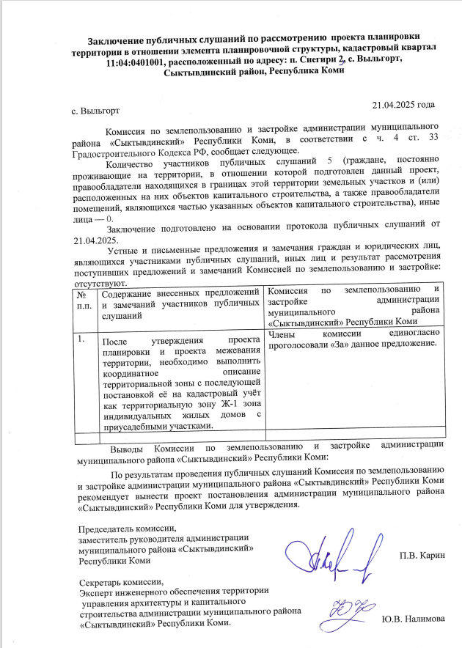

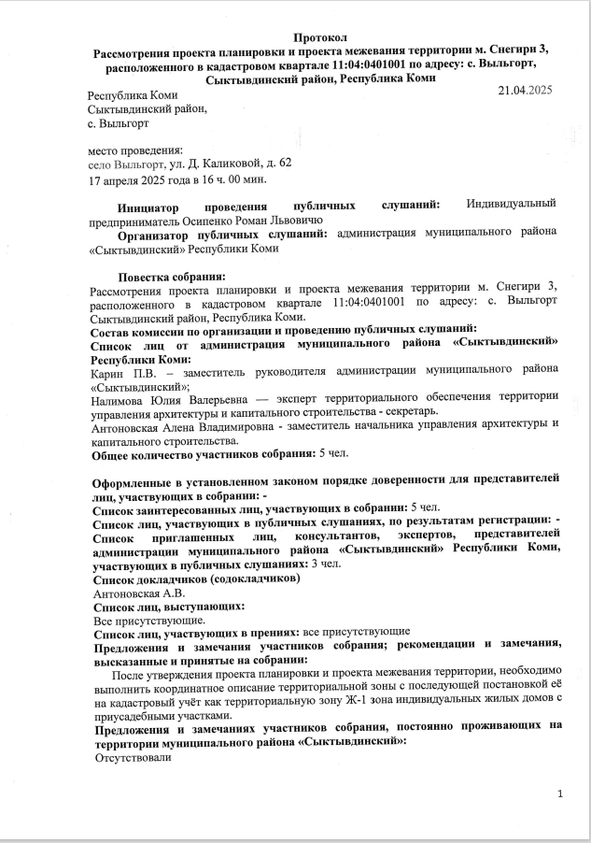

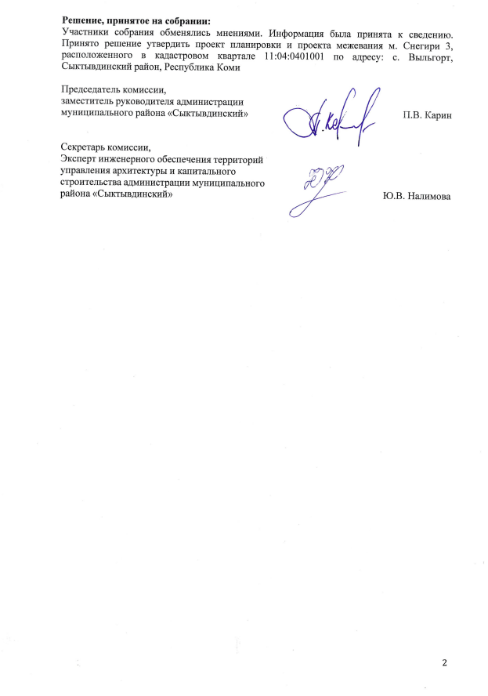

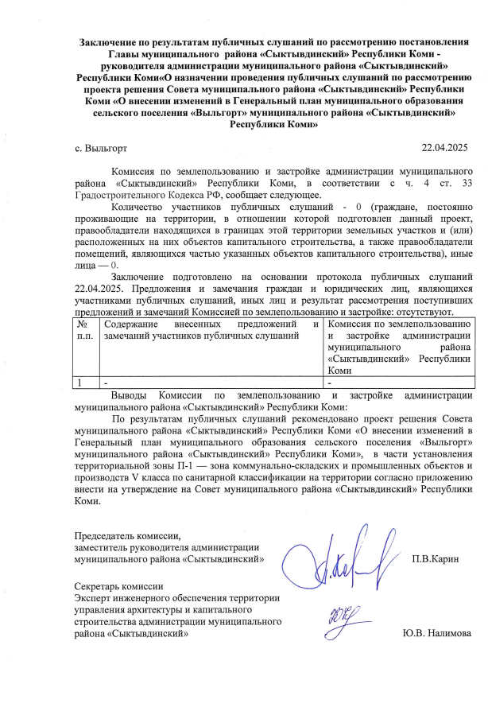

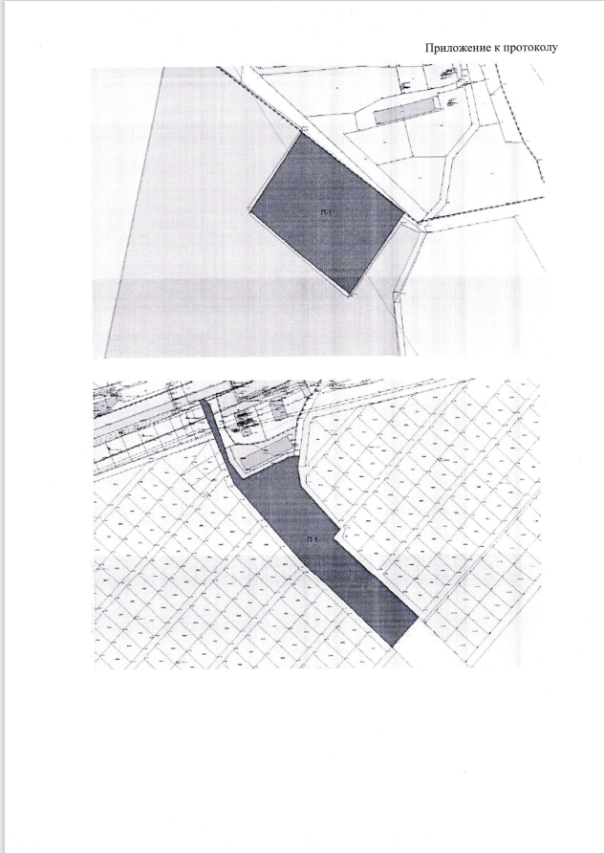

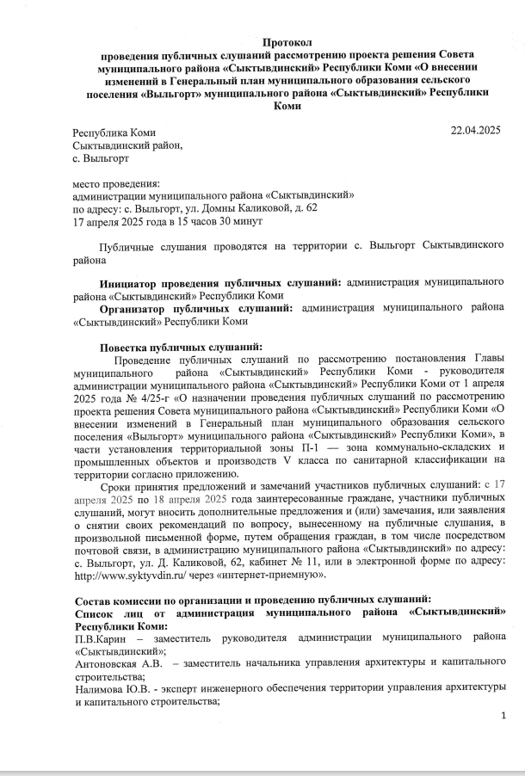

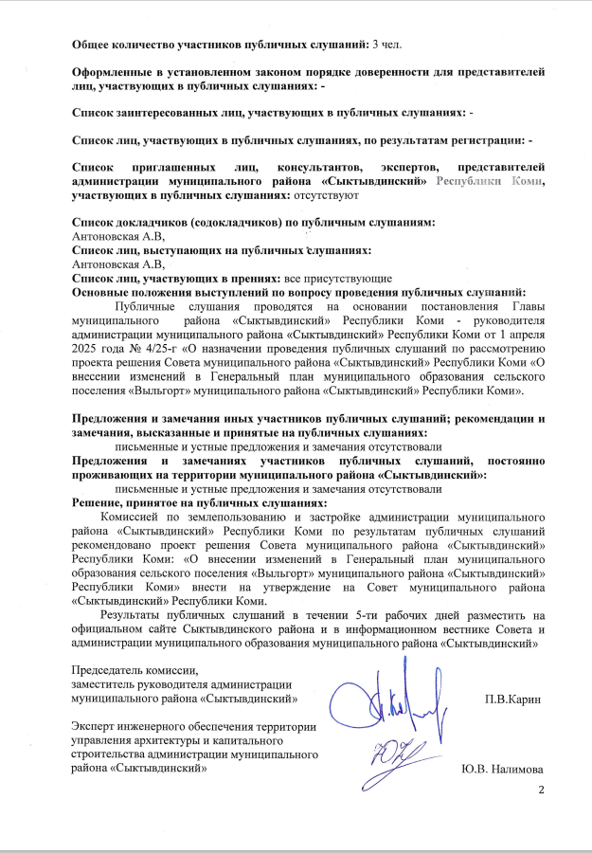

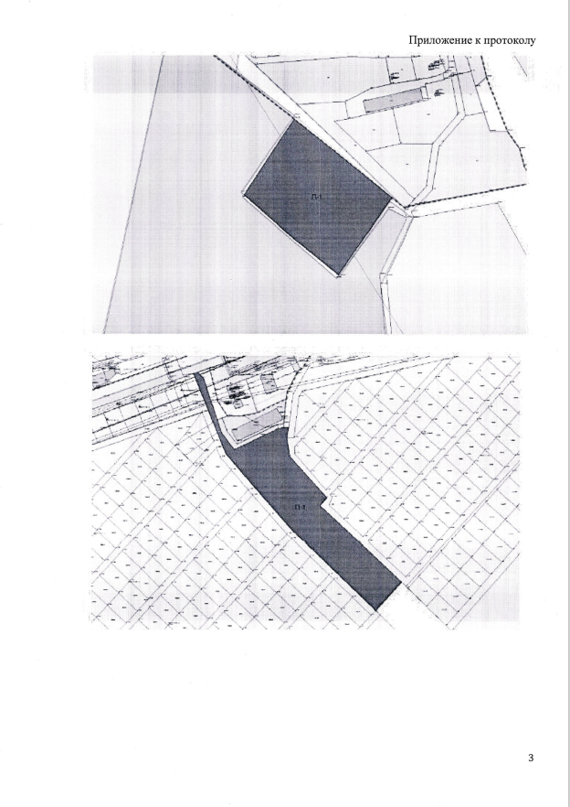

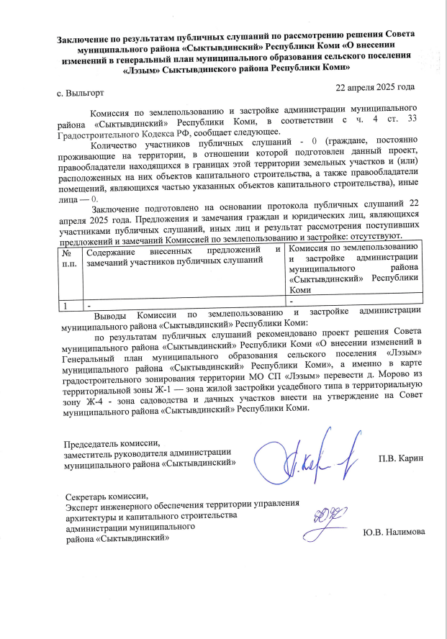

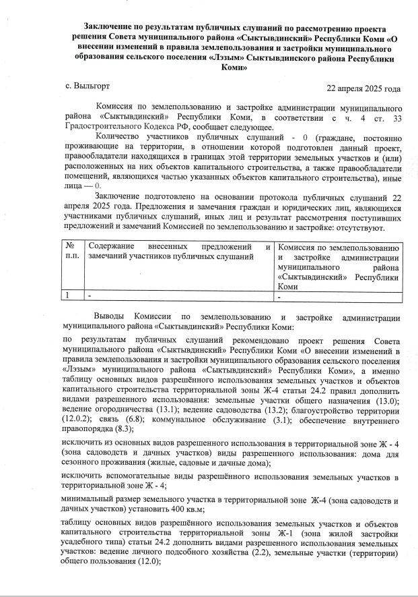

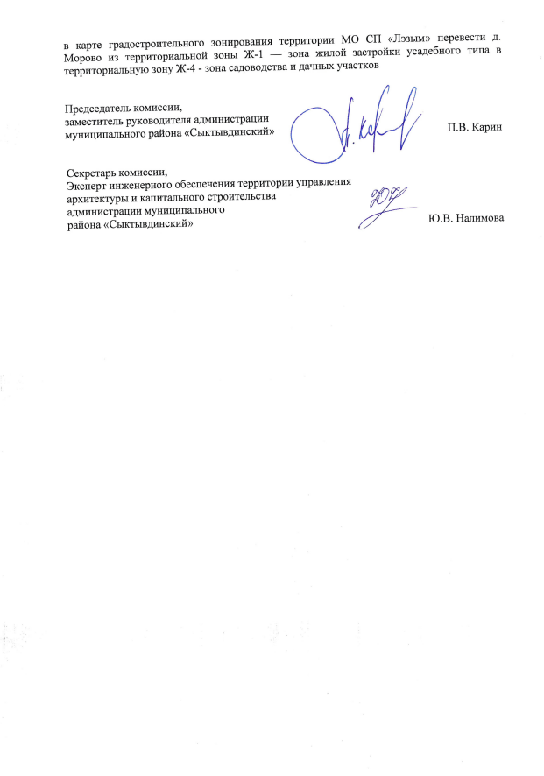

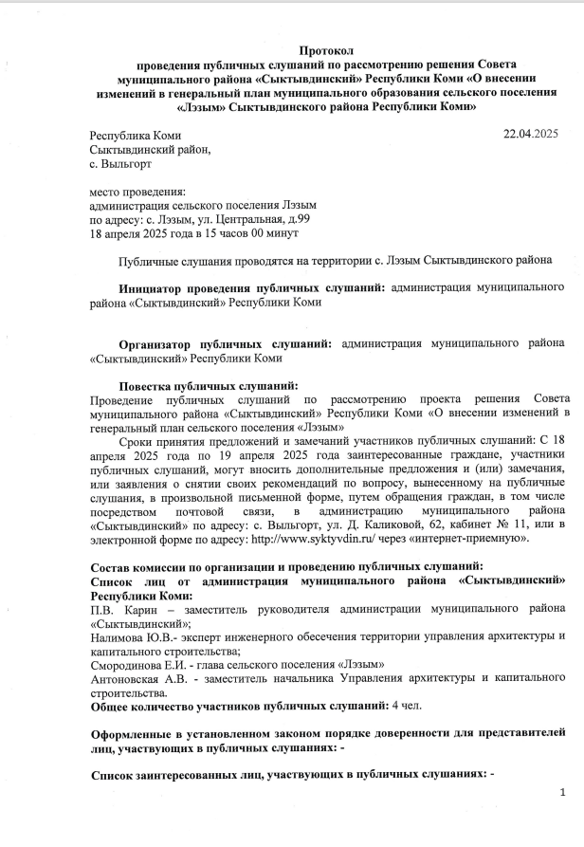

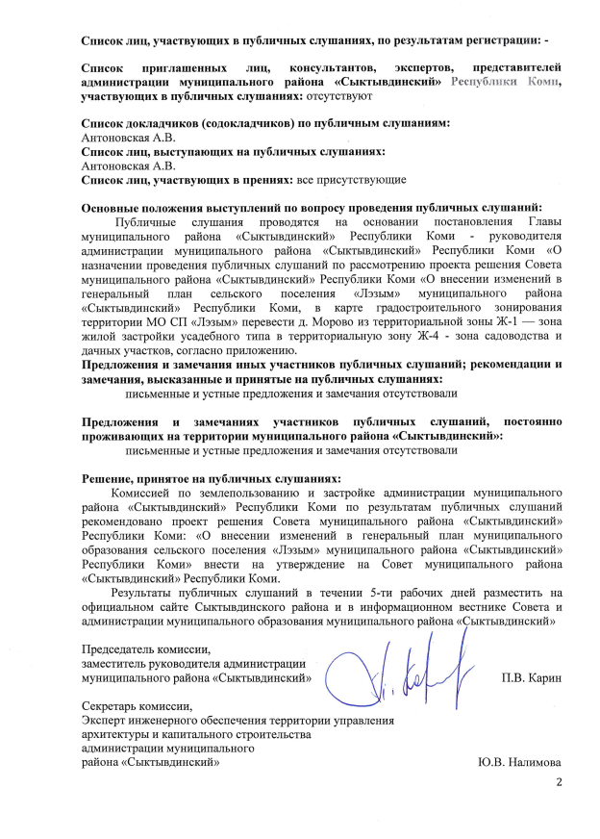

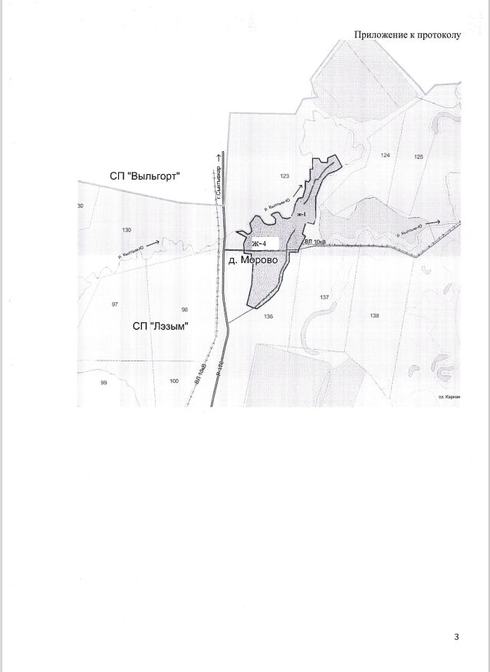

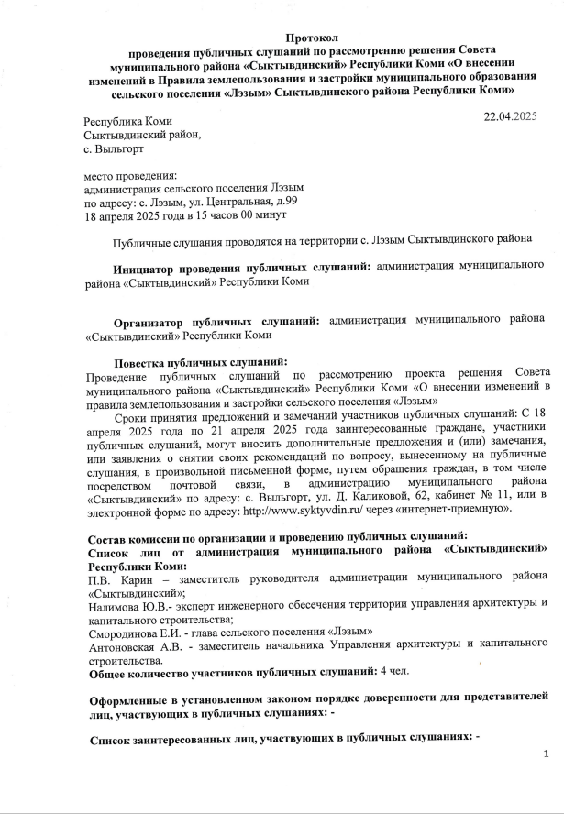

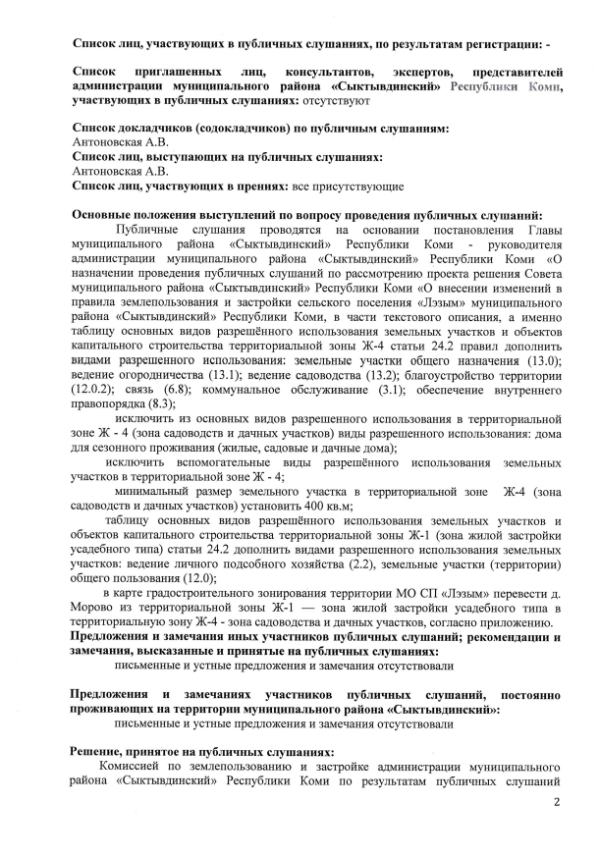

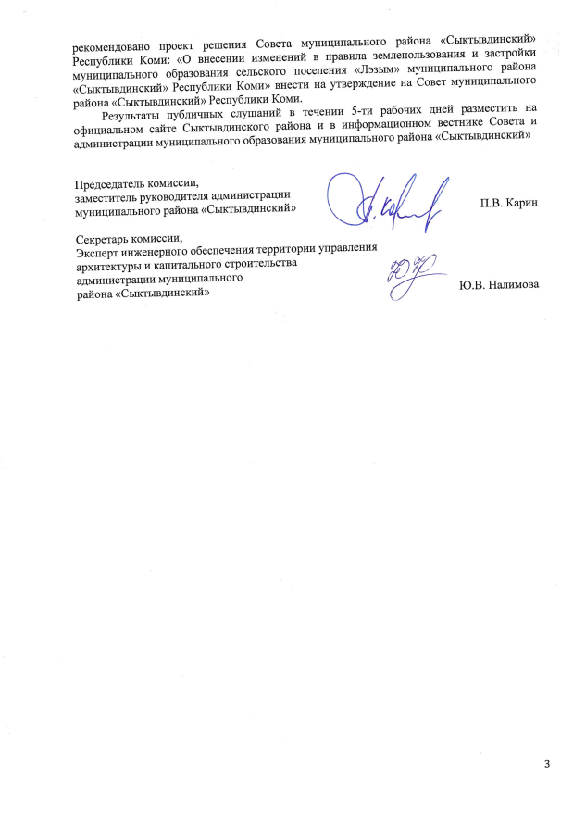

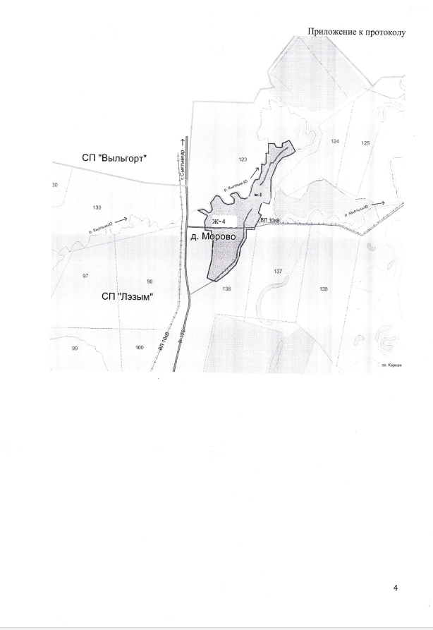

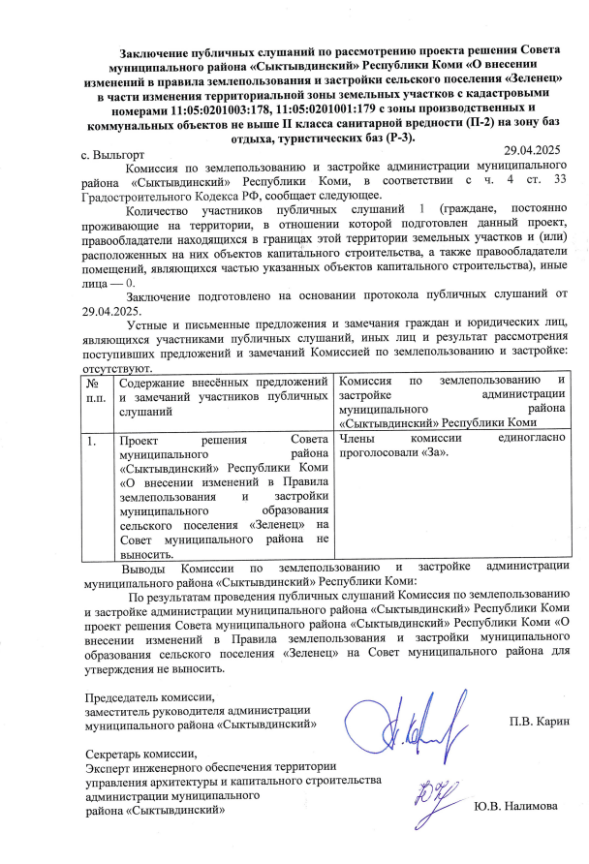

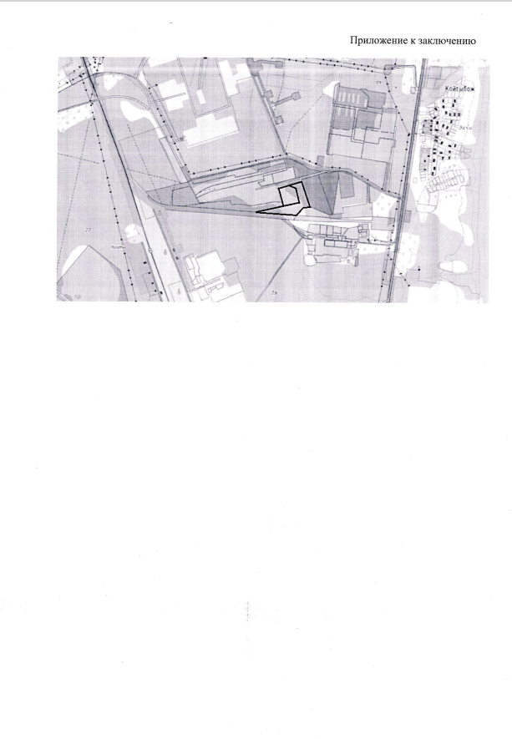

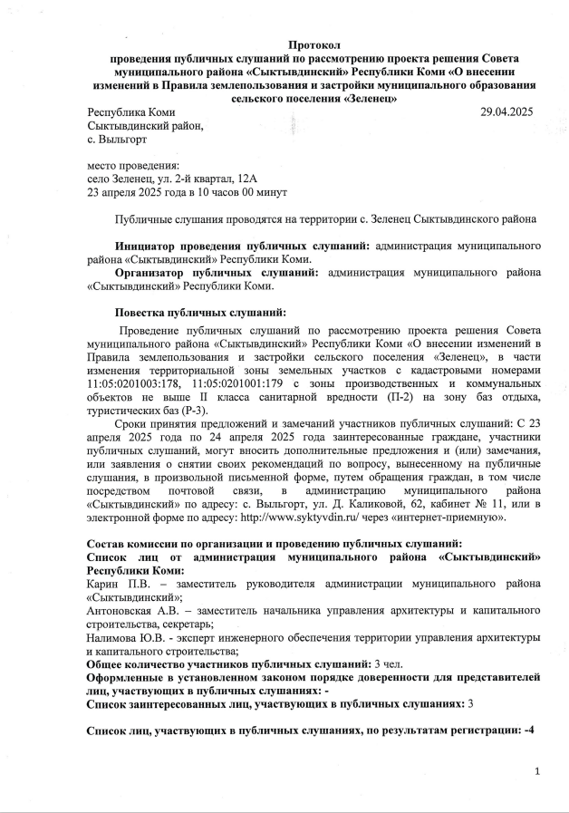

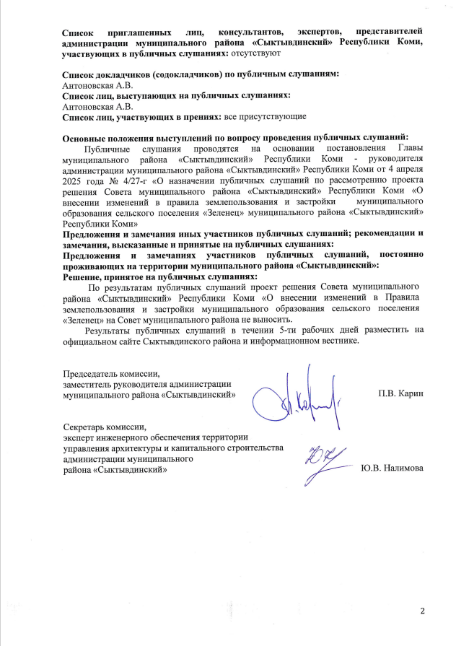

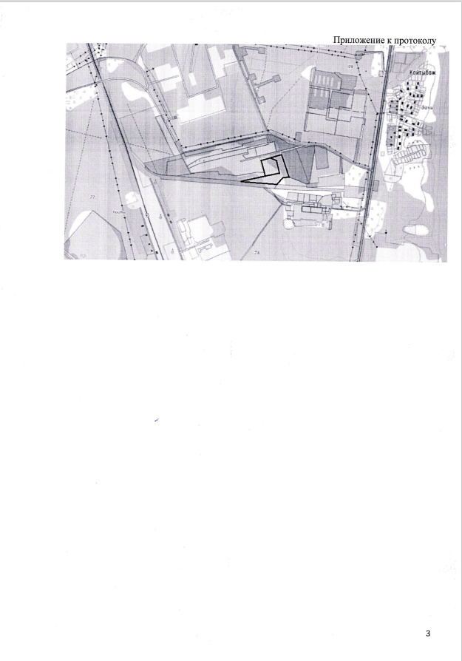

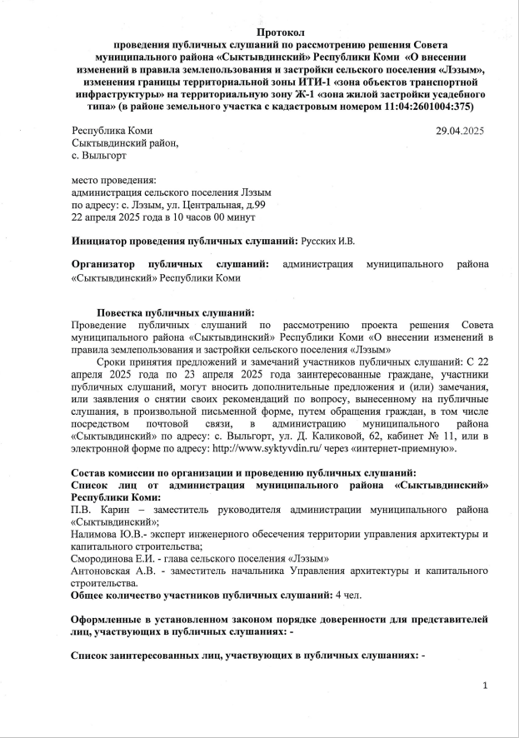

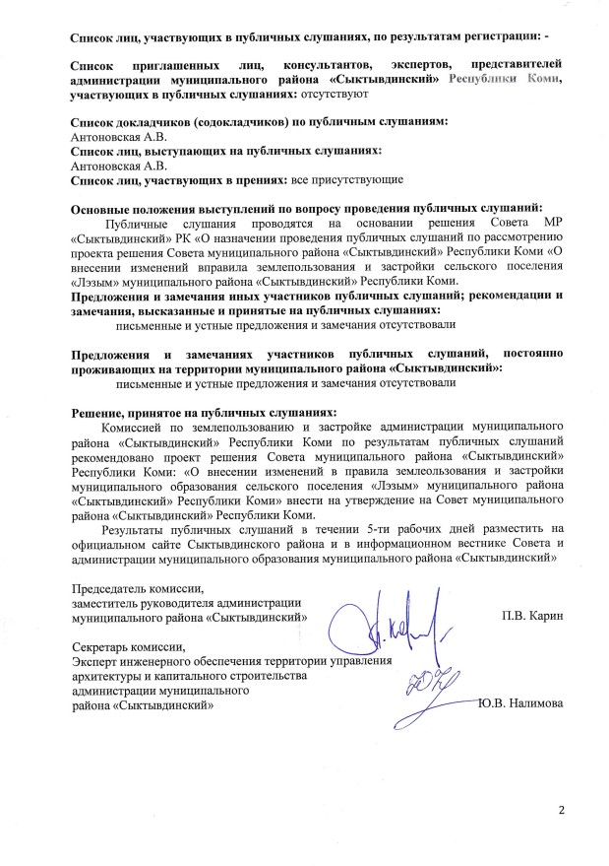

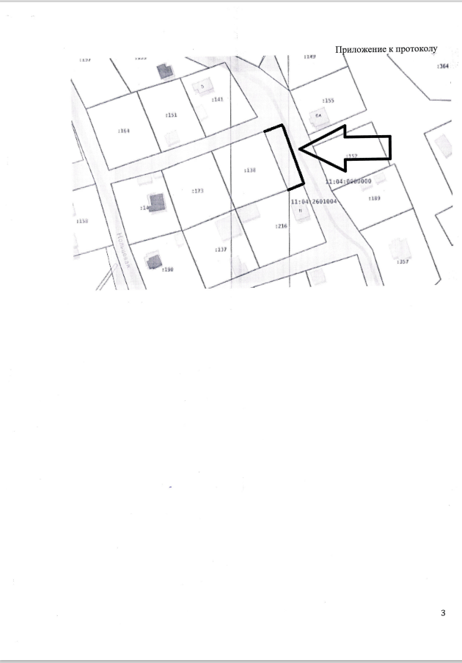

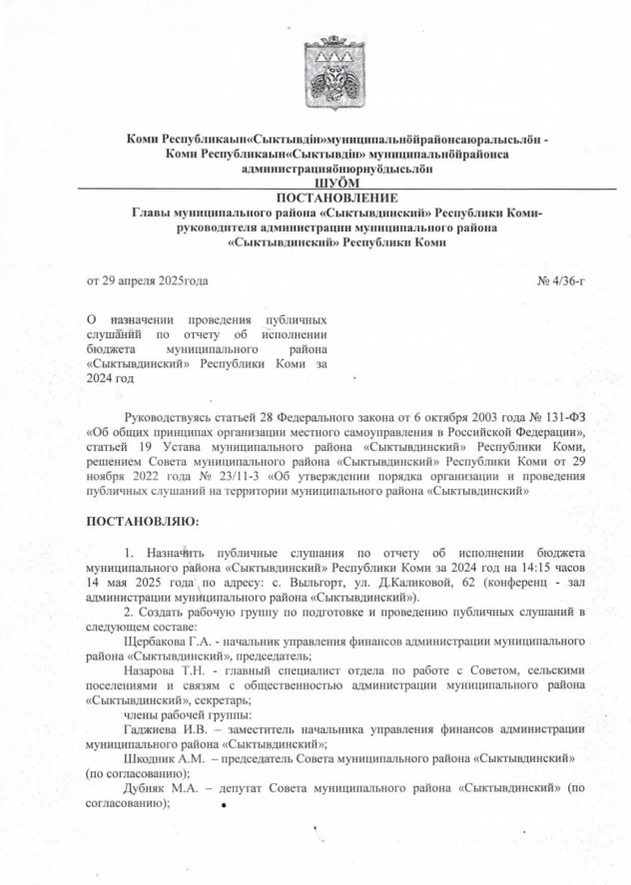

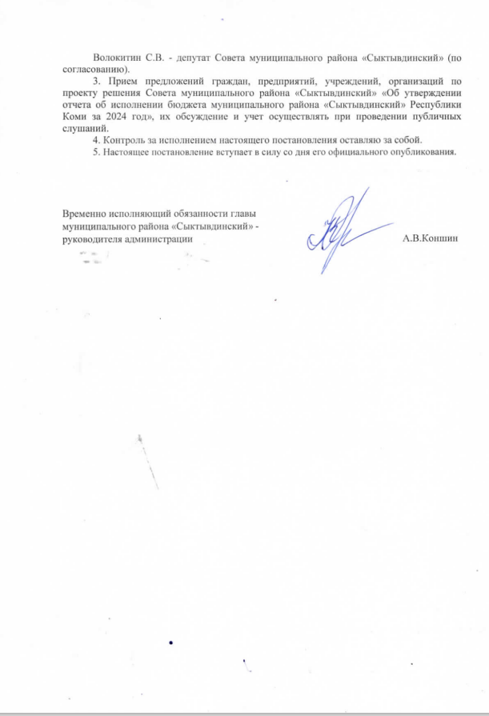

Сообщение
о возможном установлении публичного сервитута для размещения и безопасной эксплуатации объектов электросетевого хозяйства

Администрация муниципального района «Сыктывдинский» Республики Коми информирует, что в связи с обращением ПАО «Россети Северо-Запад» рассматривается ходатайство об установлении публичного сервитута для размещения и безопасной эксплуатации существующих объектов электросетевого хозяйства:
1. «ВЛ-0,4 кВ ф. 1 КТП №913 с. Выльгорт» в отношении земель, расположенных в кадастровом квартале 11:04:0401001 и земельных участков с кадастровыми номерами 11:04:0401001:8786, 11:04:1001018:100, 11:04:1001018:102, 11:04:1001018:104, 11:04:1001018:121, 11:04:1001018:2, 11:04:1001018:214, 11:04:1001018:284, 11:04:1001018:312, 11:04:1001018:655, 11:04:1001018:84, общей площадью 1053 кв. м.
2. «ВЛ-0,4 кВ ф. 2 КТП №913 с.Выльгорт» в отношении земель, расположенных в кадастровом квартале 11:04:0401001 и земельных участков с кадастровыми номерами 11:04:0401001:8786, 11:04:0401001:8795, 11:04:0401001:8803, 11:04:0401001:8849, 11:04:0401001:8885, 11:04:0401001:8887, 11:04:1001018:655, общей площадью 1013 кв. м.
3. «ВЛ-0,4 кВ ф. "8 проезд" КТП №1312 п. Мырты-ю» в отношении земельных участков с кадастровыми номерами 11:04:5902001:178, 11:04:5902001:185, 11:04:5902001:175, 11:04:5902001:201, 11:04:5902001:187, 11:04:5902001:182, 11:04:5902001:199, 11:04:5902001:180, 11:04:5902001:165, 11:04:5902001:195, 11:04:5902001:197, 11:04:5902001:183, 11:04:5902001:169, 11:04:5902001:189, 11:04:5902001:171, 11:04:5902001:173, 11:04:5902001:167, 11:04:5902001:413, 11:04:5902001:191, 11:04:5902001:153, общей площадью 3059 кв. м.
4. «ВЛ-0,4 кВ ф. "9 проезд" КТП №1311 п. Мырты-ю» в отношении земельных участков с кадастровыми номерами 11:04:5902001:200, 11:04:5902001:202, 11:04:5902001:203, 11:04:5902001:204, 11:04:5902001:206, 11:04:5902001:208, 1:04:5902001:209, 11:04:5902001:210, 11:04:5902001:212, 11:04:5902001:214, 11:04:5902001:215, 11:04:5902001:216, 11:04:5902001:217, 11:04:5902001:218, 11:04:5902001:219, 11:04:5902001:221, 11:04:5902001:222, 11:04:5902001:223, 11:04:5902001:224, 11:04:5902001:225, 11:04:5902001:227, 11:04:5902001:228, 11:04:5902001:229, 11:04:5902001:232, 11:04:5902001:234, 11:04:5902001:413, общей площадью 2280 кв. м.
5. «ВЛ-0,4 кВ ф. "Детский сад" ТП №316 с. Выльгорт» в отношении земельных участков с кадастровыми номерами 11:04:1001002:10, 11:04:1001002:11, 11:04:1001002:118, 11:04:1001002:26, 11:04:1001002:76, 11:04:1001002:94, 11:04:1001002:96, 11:04:1001002:999, 11:04:1001008:114, 11:04:1001008:119, 11:04:1001008:168, 11:04:1001008:38, 11:04:1001008:415, 11:04:1001008:641, 11:04:1001008:923, 11:04:1001008:966, 11:04:1001008:968, 11:04:1001002:29 (входящий в состав ЕЗП 11:04:1001002:93), общей площадью 1486 кв. м.
6. «ВЛ-0,4 кВ ф. "Лесной переулок, д. 19/1" КТП №1033 с. Выльгорт» в отношении земель, расположенных в кадастровом квартале 11:04:1001009 и земельных участков с кадастровыми номерами 11:04:1001009:1037, 11:04:1001009:1043, 11:04:1001009:1044, 11:04:1001009:1131, 11:04:1001009:1259, 11:04:1001009:167, 11:04:1001009:46, 11:04:1001009:47, общей площадью 854 кв. м.
7. «ВЛ-0,4 кВ ф. "Нагорная" ТП №907 с. Выльгорт» в отношении земельных участков с кадастровыми номерами 11:04:1001005:494, 11:04:1001004:117, 11:04:0000000:560, 11:04:1001004:115, 11:04:1001004:116, 11:04:1001004:162, 11:04:1001004:144, 11:04:1001004:163, 11:04:1001004:229, 11:04:1001004:139, 11:04:1001004:152, 11:04:1001004:599, 11:04:1001004:556, 11:04:1001004:843, 11:04:1001005:192, 11:04:1001005:204, 11:04:1001004:942, 11:04:1001004:897, 11:04:1001004:898, 11:04:1001004:943, общей площадью 1353 кв. м.
8. «ВЛ-0,4 кВ ф. "ул. Д. Каликовой в сторону центра" ТП №915 с. Выльгорт» в отношении земельных участков с кадастровыми номерами 11:04:1001010:49, 11:04:1001010:88, 11:04:0000000:50, 11:04:1001003:82, 11:04:1001010:402, 11:04:1001010:58, 11:04:1001010:315, 11:04:1001010:90, 11:04:1001022:73, 11:04:1001022:74, 11:04:1001022:280, 11:04:1001010:571, 11:04:1001003:643, 11:04:1001003:656, общей площадью 1644 кв. м.
9. «ВЛ-0,4 кВ ф. "ул. Д. Каликовой" ТП №915 с. Выльгорт» в отношении земельных участков с кадастровыми номерами 11:04:1001010:371, 11:04:0000000:50, 11:04:1001003:250, 11:04:1001003:82, 11:04:1001010:16, 11:04:1001010:39, 11:04:1001010:60, 11:04:1001010:42, 11:04:1001010:379, 11:04:1001010:387, 11:04:1001010:81, 11:04:1001010:58, 11:04:1001010:369, 11:04:1001010:347, 11:04:1001010:82, 11:04:1001003:641, 11:04:1001003:656, общей площадью 2208 кв. м.
10. «ВЛ-0,4 кВ ф. "ул. Рабочая" ТП №316 с. Выльгорт» в отношении земель, расположенных в кадастровом квартале 11:04:1001008 и земельных участков с кадастровыми номерами 11:04:1001002:118, 11:04:1001002:66, 11:04:1001008:115, 11:04:1001008:154, 11:04:1001008:110, 11:04:1001008:156, 11:04:1001008:415, 11:04:1001008:155, 11:04:1001008:680, 11:04:1001008:48, 11:04:1001008:63, 11:04:1001008:666, 11:04:1001008:64, 11:04:1001008:65, 11:04:1001002:999, 11:04:1001008:968, 11:04:1001008:966, общей площадью 1555 кв. м.
11. «ВЛ-0,4 кВ ф. "ул. Рабочая, д. 13" ТП №903 с. Выльгорт» в отношении земель, расположенных в кадастровом квартале 11:04:1001001 и земельного участка с кадастровым номером 11:04:1001001:12, общей площадью 188 кв. м.
12. «ВЛ-0,4 кВ ф. "ул. Советская" ТП №316 с. Выльгорт» в отношении земельных участков с кадастровыми номерами 11:04:1001002:22, 11:04:1001002:480, 11:04:0000000:575, 11:04:0000000:572, 11:04:1001002:1, 11:04:1001002:21, 11:04:1001002:11, 11:04:1001002:104, 11:04:1001002:124, 11:04:1001002:118, 11:04:1001002:103, 11:04:1001002:25, 11:04:1001002:606, 11:04:1001002:59, 11:04:1001002:85, 11:04:1001002:923, 11:04:1001022:23, 11:04:1001022:20, 11:04:1001022:74, 11:04:1001022:11, 11:04:1001022:19, 11:04:1001022:36, 11:04:1001022:25, 11:04:1001022:273, общей площадью 2471 кв. м.
13. «ВЛ-0,4 кВ ф. "ул. Советская, д. 72, 74" ТП №316 с. Выльгорт» в отношении земельных участков с кадастровыми номерами 11:04:1001002:104, 11:04:1001002:11, 11:04:1001002:112, 11:04:1001002:113, 11:04:1001002:118, 11:04:1001002:124, 11:04:1001002:126, 11:04:1001002:25, 11:04:1001002:479, 11:04:1001002:480, 11:04:1001002:50, 11:04:1001002:51, 11:04:1001002:53, 11:04:1001002:54, 11:04:1001002:59, 11:04:1001002:63, 11:04:1001002:64, 11:04:1001002:68, 11:04:1001002:69, 11:04:1001002:71, 11:04:1001002:769, 11:04:1001002:85, 11:04:1001002:923, общей площадью 2567 кв. м.
14. «ВЛ-0,4 кВ ф. 1 КТП №1131 с. Выльгорт» в отношении земель, расположенных в кадастровом квартале 11:04:0401001 и земельных участков с кадастровыми номерами 11:04:0401001:11539, общей площадью 109 кв. м.
15. «ВЛ-0,4 кВ ф. 1 КТП №1155 с. Выльгорт» в отношении земельных участков с кадастровыми номерами 11:04:1001009:491, 11:04:1001009:116, 11:04:1001009:208, 11:04:1001009:140, 11:04:1001009:136, 11:04:1001009:16, 11:04:1001009:15, 11:04:1001009:135, 11:04:1001009:1107, 11:04:1001009:181, 11:04:1001009:13, 11:04:1001009:215, 11:04:1001009:87, 11:04:1001009:88, 11:04:1001009:81, 11:04:1001009:89, 11:04:1001010:238, 11:04:1001010:6, 11:04:1001010:29, 11:04:1001010:237, 11:04:1001010:260, 11:04:1001010:558, 11:04:1001010:30, 11:04:1001010:15, 11:04:1001009:493, 11:04:1001010:8, 11:04:1001010:62, 11:04:1001010:64, 11:04:1001010:28, 11:04:1001010:44, 11:04:1001010:552, 11:04:1001010:59, 11:04:1001010:557, 11:04:1001009:1123, 11:04:1001010:569, 11:04:1001010:571, 11:04:1001009:1256, 11:04:1001009:1257, 11:04:1001009:84, 11:04:1001010:576, общей площадью 2983 кв. м.
16. «ВЛ-0,4 кВ ф. 1 КТП №919 с.Выльгорт» в отношении земельных участков с кадастровыми номерами 11:04:0000000:387, 11:04:0401001:10696, 11:04:0401001:10697, 11:04:0401001:1216, 11:04:0401001:1336, 11:04:0401001:1353, 11:04:0401001:1660, 11:04:0401001:1759, 11:04:0401001:2062, 11:04:0401001:6903, 11:04:0401001:729, 11:04:0401001:835, 11:04:0401001:862, 11:04:0401001:864, 11:04:0401001:885, 11:04:0401001:899, 11:04:1001008:1, 11:04:1001008:695, 11:04:1001008:705, 11:04:1001008:86, 11:04:1001011:1192, 11:04:1001011:1274, 11:04:1001011:1488, 11:04:1001011:1653, 11:04:1001011:172, 11:04:1001011:182, 11:04:1001011:184, 11:04:1001011:709, 11:04:1001011:728, 11:04:1001011:729, 11:04:1001011:730, 11:04:1001011:960, 11:04:1001011:981, 11:04:1001011:983, общей площадью 4303 кв. м.
17. «ВЛ-0,4 кВ ф. 1 ТП №313 с. Выльгорт» в отношении земель, расположенных в кадастровых кварталах 11:04:0401001, 11:04:1001015 и земельных участков с кадастровыми номерами 11:04:0401001:1836, 11:04:0401001:1837, 11:04:0401001:6857, 11:04:0401001:1082, 11:04:0401001:1823, 11:04:0401001:1822, 11:04:0401001:1788, 11:04:0401001:1819, 11:04:0401001:1820, 11:04:0401001:1831, 11:04:0401001:1833, 11:04:0401001:1821, 11:04:0401001:1792, 11:04:0401001:1826, 11:04:0401001:1828, 11:04:0401001:1830, 11:04:0401001:1790, 11:04:0401001:1827, 11:04:0401001:1824, 11:04:0401001:1825, 11:04:0401001:1818, 11:04:0401001:1832, 11:04:0401001:1834, 11:04:0401001:717, 11:04:1001015:376, 11:04:1001015:396, общей площадью 2291 кв. м.
18. «ВЛ-0,4 кВ ф. 2 КТП №1186 с.Выльгорт» в отношении земельных участков с кадастровыми номерами 11:04:1003001:1213, 11:04:1003001:1276, 11:04:1003001:1277, 11:04:1003001:1340, 11:04:1003001:536, 11:04:1003001:542, 11:04:1003001:546, 11:04:1003001:548, 11:04:1003001:549, 11:04:1003001:552, 11:04:1003001:553, 11:04:1003001:555, 11:04:1003001:558, 11:04:1003001:560, 11:04:1003001:561, 11:04:1003001:562, 11:04:1003001:563, 11:04:1003001:569, 11:04:1003001:571, 11:04:1003001:572, 11:04:1003001:576, 11:04:1003001:577, 11:04:1003001:579, 11:04:1003001:582, 11:04:1003001:593, 11:04:1003001:662, общей площадью 1650 кв. м.
19. «ВЛ-0,4 кВ ф. 2 КТП №1188 с. Выльгорт» в отношении земельных участков с кадастровыми номерами 11:04:1001004:373, 11:00:0000000:8606, 11:04:1001004:938, 11:04:1001004:334, 11:04:1001004:339, 11:04:1001004:336, 11:04:1001004:333, 11:04:1001004:230, 11:04:1001004:231, 11:04:1001004:383, 11:04:1001004:451, 11:04:1001004:382, 11:04:1001004:448, 11:04:1001004:444, 11:04:1001004:443, 11:04:1001004:452, 11:04:1001004:454, 11:04:1001004:508, 11:04:1001004:507, 11:04:1001004:504, 11:04:1001004:512, 11:04:1001004:511, 11:04:1001004:853, 11:04:1001004:826, 11:04:1001004:825, 11:04:1001004:882, 11:04:1001004:881, 11:04:1001004:854, общей площадью 1632 кв. м.
20. «ВЛ-0,4 кВ ф. 2 КТП №1189 с. Выльгорт» в отношении земель, расположенных в кадастровых кварталах 11:04:0401001, 11:04:1001004 и земельных участков с кадастровыми номерами 11:00:0000000:118, 11:04:0401001:4448, 11:04:0401001:1571, 11:04:1001004:356, 11:04:1001004:401, 11:04:1001004:400, 11:04:1001004:406, 11:04:1001004:553, 11:04:1001004:523, 11:04:1001004:573, 11:04:1001004:608, 11:04:1001004:904, 11:04:1001004:973, 11:04:1001004:975, 11:04:1001004:974, общей площадью 1446 кв. м.
21. «ВЛ-0,4 кВ ф. 2 КТП №919 с. Выльгорт» в отношении земельных участков с кадастровыми номерами 11:04:0401001:1116, 11:04:0401001:1187, 11:04:0401001:10414, 11:04:0401001:10891, 11:04:0401001:10892, 11:04:0401001:10697, 11:04:0401001:729, 11:04:1001008:99, 11:04:0000000:596, 11:04:0401001:1162, 11:04:0401001:1596, 11:04:0401001:796, 11:04:0401001:799, 11:04:0401001:794, 11:04:0401001:815, 11:04:0401001:820, 11:04:0401001:857, 11:04:0401001:851, 11:04:0401001:849, 11:04:0401001:879, 11:04:0401001:880, 11:04:0401001:886, 11:04:0401001:901, 11:04:0401001:7508, 11:04:0401001:9415, 11:04:0401001:9630, 11:04:0401001:9631, 11:04:0401001:787, 11:04:0401001:786, 11:04:0401001:9663, 11:04:0401001:9664, 11:04:0401001:9665, 11:04:0401001:992, 11:04:1001008:705, 11:04:1001008:664, 11:04:0401001:11476, 11:04:0401001:9755, 11:04:0401001:9753, 11:04:0401001:9751, 11:04:0401001:10578, 11:04:0401001:10413, 11:04:0401001:9752, общей площадью 4615 кв. м.
22. «ВЛ-0,4 кВ ф. 2 КТП №941 с. Выльгорт» в отношении земельных участков с кадастровыми номерами 11:04:1001011:1483, 11:04:1001011:80, 11:04:1001011:1633, 11:04:1001011:1670, 11:04:1001011:83, 11:04:1001011:82, 11:04:1001011:85, 11:04:1001011:84, 11:04:1001011:98, 11:04:1001011:963, 11:04:1001011:1261, 11:04:1001011:1681, 11:04:1001011:1694, общей площадью 1505 кв. м.
23. «ВЛ-0,4 кВ ф. 2 РП №28 с. Выльгорт» в отношении земельных участков с кадастровыми номерами 11:04:1003001:97, 11:04:1003001:96, 11:04:1003001:131, 11:04:1003001:53, 11:04:1003001:8, 11:04:1003001:332, 11:04:1003001:330, 11:04:1003001:337, 11:04:1003001:344, 11:04:1003001:343, 11:04:1003001:774, 11:04:1003001:1354, 11:04:1003001:1336, общей площадью 1660 кв. м.
24. «ВЛ-0,4 кВ ф. 2 ТП №313 с. Выльгорт» в отношении земель, расположенных в кадастровых кварталах 11:04:0401001, 11:04:1001015 и земельных участков с кадастровыми номерами 11:04:0401001:1842, 11:04:0401001:1786, 11:04:0401001:8183, 11:04:0401001:6857, 11:04:0401001:1082, 11:04:0401001:1780, 11:04:0401001:1778, 11:04:0401001:1782, 11:04:0401001:1816, 11:04:0401001:1793, 11:04:0401001:1838, 11:04:0401001:1841, 11:04:0401001:1839, 11:04:0401001:1848, 11:04:0401001:1840, 11:04:0401001:1849, 11:04:0401001:2086, 11:04:0401001:1989, 11:04:0401001:1843, 11:04:0401001:2169, 11:04:0401001:717, 11:04:0401001:7387, 11:04:0401001:8992, 11:04:1001015:376, 11:04:1001015:396, 11:04:0401001:9828, 11:04:0401001:9827, 11:04:0401001:9889, 11:04:0401001:9829, 11:04:0401001:10306, 11:04:0401001:11901, общей площадью 3971 кв. м.
25. «ВЛ-0,4 кВ ф. 3 КТП №919 с. Выльгорт» в отношении земель, расположенных в кадастровом квартале 11:04:0401001 и земельных участков с кадастровыми номерами 11:04:0401001:10892, 11:04:0401001:10697, 11:04:0401001:729, 11:04:1001008:99, 11:04:0000000:596, 11:04:0401001:3304, 11:04:0401001:6544, 11:04:0401001:792, 11:04:0401001:795, 11:04:0401001:8508, 11:04:0401001:870, 11:04:0401001:7417, 11:04:0401001:9071, 11:04:0401001:935, 11:04:0401001:7508, 11:04:0401001:771, 11:04:0401001:767, 11:04:0401001:766, 11:04:0401001:938, 11:04:0401001:939, 11:04:0401001:772, 11:04:0401001:9419, 11:04:0401001:773, 11:04:0401001:783, 11:04:0401001:9633, 11:04:0401001:9527, 11:04:1001008:705, 11:04:1001008:664, 11:04:0401001:10286, 11:04:0401001:10415, 11:04:0401001:10287, 11:04:0401001:9754, 11:04:0401001:10413, 11:04:0401001:9756, 11:04:0401001:11724, общей площадью 4085 кв. м.
26. «ВЛ-0,4 кВ ф. 3 ТП №913 с. Выльгорт» в отношении земель, расположенных в кадастровом квартале 11:04:0401001 и земельных участков с кадастровыми номерами 11:04:0401001:8786, 11:04:1001018:121, 11:04:1001018:138, 11:04:1001018:2, 11:04:1001018:221, 11:04:1001018:222, 11:04:1001018:287, 11:04:1001018:307, 11:04:1001018:308, 11:04:1001018:309, 11:04:1001018:310, 11:04:1001018:311, 11:04:1001018:312, 11:04:1001018:353, 11:04:1001018:564, 11:04:1001018:593, 11:04:1001018:594, 11:04:1001018:655, общей площадью 2095 кв. м.
27. «ВЛ-0,4 кВ ф. 4 КТП №1186 с. Выльгорт» в отношении земельных участков с кадастровыми номерами 11:04:1003001:566, 11:04:1003001:591, 11:04:1003001:547, 11:04:1003001:594, 11:04:1003001:662, 11:04:1003001:1321, 11:04:1003001:580, 11:04:1003001:556, 11:04:1003001:535, 11:04:1003001:558, 11:04:1003001:537, 11:04:1003001:596, 11:04:1003001:534, 11:04:1003001:557, 11:04:1003001:1322, общей площадью 1100 кв. м.
28. «ВЛ-0,4 кВ ф. 4 ТП №916 с. Выльгорт» в отношении земельных участков с кадастровыми номерами 11:00:0000000:8606, 11:04:1001004:184, 11:04:1001004:185, 11:04:1001004:187, 11:04:1001004:199, 11:04:1001004:324, 11:04:1001004:331, 11:04:1001004:332, 11:04:1001004:835, 11:04:1001004:885, 11:04:1001004:886, 11:04:1001004:938, общей площадью 1270 кв. м.
29. «ВЛ-0,4 кВ ф. 5 ТП №903 с. Выльгорт» в отношении земель, расположенных в кадастровом квартале 11:04:1001001 и земельных участков с кадастровыми номерами 11:04:1001001:401, 11:04:1001001:18, 11:04:1001001:57, 11:04:1001001:677, общей площадью 1434 кв. м.
30. «ВЛ-0,4 кВ ф. 5 ТП №916 с. Выльгорт» в отношении земель, расположенных в кадастровом квартале 11:04:1001004 и земельных участков с кадастровыми номерами 11:00:0000000:8606, 11:04:1001004:154, 11:04:1001004:158, 11:04:1001004:172, 11:04:1001004:199, 11:04:1001004:200, 11:04:1001004:201, 11:04:1001004:202, 11:04:1001004:204, 11:04:1001004:206, 11:04:1001004:212, 11:04:1001004:323, 11:04:1001004:324, 11:04:1001004:396, 11:04:1001004:397, 11:04:1001004:399, 11:04:1001004:559, 11:04:1001004:562, 11:04:1001004:566, 11:04:1001004:567, 11:04:1001004:570, 11:04:1001004:571, 11:04:1001004:603, 11:04:1001004:607, 11:04:1001004:835, 11:04:1001004:836, 11:04:1001004:837, 11:04:1001004:838, 11:04:1001004:839, 11:04:1001004:938, общей площадью 3052 кв. м.
31. «ВЛ-0,4 кВ ф. "ул. Нагорная в сторону пожарной части" ТП №327 с. Выльгорт» в отношении земель, расположенных в кадастровом квартале 11:04:1001004 и земельных участков с кадастровыми номерами 11:04:0000000:560, 11:04:1001004:10, 11:04:1001004:109, 11:04:1001004:11, 11:04:1001004:115, 11:04:1001004:118, 11:04:1001004:12, 11:04:1001004:120, 11:04:1001004:121, 11:04:1001004:123, 11:04:1001004:132, 11:04:1001004:133, 11:04:1001004:139, 11:04:1001004:162, 11:04:1001004:227, 11:04:1001004:228, 11:04:1001004:229, 11:04:1001004:232, 11:04:1001004:233, 11:04:1001004:234, 11:04:1001004:235, 11:04:1001004:326, 11:04:1001004:34, 11:04:1001004:35, 11:04:1001004:556, 11:04:1001004:581, 11:04:1001004:59, 11:04:1001004:599, 11:04:1001004:63, 11:04:1001004:64, 11:04:1001004:65, 11:04:1001004:66, 11:04:1001004:843, 11:04:1001004:897, 11:04:1001004:899, 11:04:1001004:942, общей площадью 2764 кв. м.
32. «ВЛИ-0,4 кВ ф. 4 КТП №916 д. Морово» в отношении земель, расположенных в кадастровых кварталов 11:04:5502001, 11:04:0401001 и земельных участков с кадастровыми номерами 11:04:5509001:130, 11:04:5509001:162, 11:04:5509001:243, 11:04:5505001:601, 11:04:5505001:306, общей площадью 1084 кв. м.
33. «ВЛИ-0,4 кВ ф. 1 КТП №920 с. Пажга» в отношении земель, расположенных в кадастровом квартале 11:04:0401001 и земельных участков с кадастровыми номерами 11:04:0000000:590, 11:04:0401001:2874, 11:04:0401001:2793, 11:04:0401001:9998, 11:04:0401001:2803, 11:04:0401001:2814, 11:04:0401001:2216, общей площадью 2370 кв. м.
34. «ВЛИ-0,4 кВ ф. 4 КТП №1201 с. Пажга» в отношении земель, расположенных в кадастровых кварталах 11:04:0401001, 11:04:3401001 и земельных участков с кадастровыми номерами 11:04:3401001:267, 11:04:3401001:524, 11:04:3401001:520, 11:04:3401001:521, 11:04:3401001:56, 11:04:3401001:266, 11:04:3401001:71, 11:04:3401001:69, 11:04:3401001:527, 11:04:0401001:916, 11:04:3401001:303, общей площадью 3376 кв. м.
35. «ВЛИ-0,4 кВ ф. 1 КТП №1201 с. Пажга» в отношении земель, расположенных в кадастровом квартале 11:04:0401001, 11:04:3401001 и земельных участков с кадастровыми номерами 11:04:3401001:27, 11:04:3401001:28, 11:04:3401001:298, 11:04:3401001:41, 11:04:3401001:40, 11:04:3401001:44, 11:04:3401001:302, 11:04:3401001:52, 11:04:3401001:48, 11:04:3401001:25, 11:04:3401001:43, 11:04:3401001:45, 11:04:0401001:916, 11:04:3401001:29, общей площадью 3396 кв. м.
36. «ВЛ-0,4 кВ ф. 1 КТП №215 "Переправа" п. Яснэг» в отношении земель, расположенных в кадастровом квартале 11:04:0501001, общей площадью 925 кв. м.
37. «ВЛ-0,4 кВ ф. 1 КТП №934 с.Выльгорт» в отношении земель, расположенных в кадастровых кварталах 11:04:0401001, 11:04:1001014 и земельных участков с кадастровыми номерами 11:04:0401001:11438, 11:04:0401001:4444, 11:04:1001014:101, 11:04:1001014:102, 11:04:1001014:104, 11:04:1001014:105, 11:04:1001014:106, 11:04:1001014:109, 11:04:1001014:11, 11:04:1001014:110, 11:04:1001014:111, 11:04:1001014:112, 11:04:1001014:113, 11:04:1001014:114, 11:04:1001014:161, 11:04:1001014:217, 11:04:1001014:468, 11:04:1001014:469, 11:04:1001014:470, 11:04:1001016:14, 11:04:1001016:859, общей площадью 3231 кв. м.
38. «ВЛ-0,4 кВ ф. "Новострой" ТП №933 с. Выльгорт» в отношении земель, расположенных в кадастровых кварталах 11:04:1001017, 11:04:1001016 и земельных участков с кадастровыми номерами 11:04:1001017:96, 11:04:1001016:473, 11:04:1001016:546, 11:04:1001016:526, 11:04:1001016:537, 11:04:1001016:56, 11:04:1001016:819, 11:04:1001017:277, 11:04:1001017:149, 11:04:1001017:44, 11:04:1001017:31, 11:04:1001017:98, 11:04:1001017:61, 11:04:1001017:124, 11:04:1001017:135, 11:04:1001017:123, 11:04:1001017:150, 11:04:1001017:264, 11:04:1001017:75, 11:04:1001017:299, 11:04:1001016:833, 11:04:1001016:829, 11:04:1001016:830, 11:04:1001017:303, 11:04:1001017:304, 11:04:1001016:831, 11:04:1001017:306, 11:04:1001016:870, общей площадью 2891 кв. м.
39. «ВЛ-0,4 кВ ф. "ул. Гагарина" ТП №904 с. Выльгорт» в отношении земель, расположенных в кадастровом квартале 11:04:1001008 и земельных участков с кадастровыми номерами 11:04:0000000:575, 11:04:1001002:87, 11:04:1001002:37, 11:04:1001002:30, 11:04:1001002:20, 11:04:1001002:14, 11:04:1001002:16, 11:04:1001002:748, 11:04:1001002:596, 11:04:1001002:47, 11:04:1001002:764, 11:04:1001002:8, 11:04:1001002:777, 11:04:1001002:928, 11:04:1001002:931, 11:04:1001002:97, 11:04:1001008:399, 11:04:1001008:104, 11:04:1001008:55, 11:04:1001008:61, 11:04:1001008:937, 11:04:1001008:103, 11:04:1001008:59, 11:04:1001008:58, 11:04:1001008:47, 11:04:1001008:694, 11:04:1001008:96, 11:04:1001008:108, 11:04:1001008:84, 11:04:1001008:46, 11:04:1001008:945, 11:04:1001008:57, 11:04:1001002:998, 11:04:1001008:955, 11:04:1001008:118, общей площадью 2964 кв. м.
40. «ВЛ-0,4 кВ ф. "ул. Д. Каликовой" ТП №904 с. Выльгорт» в отношении земель, расположенных в кадастровом квартале 11:04:1001009 и земельных участков с кадастровыми номерами 11:04:1001008:949, 11:04:1001009:127, 11:04:1001009:218, 11:04:1001009:95, 11:04:0000000:575, 11:04:1001008:147, 11:04:0000000:50, 11:04:1001002:19, 11:04:1001002:44, 11:04:1001008:142, 11:04:1001008:144, 11:04:1001008:62, 11:04:1001008:98, 11:04:1001008:60, 11:04:1001008:83, 11:04:1001009:101, 11:04:1001009:129, 11:04:1001009:165, 11:04:1001009:164, 11:04:1001009:104, 11:04:1001009:161, 11:04:1001009:4, 11:04:1001009:489, 11:04:1001009:1129, 11:04:1001009:1110, 11:04:1001009:1109, 11:04:1001008:948, 11:04:1001009:119, 11:04:1001009:1254, общей площадью 3899 кв. м.
41. «ВЛ-0,4 кВ ф. "ул. Нагорная" ТП №327 с. Выльгорт"» в отношении земель, расположенных в кадастровом квартале 11:04:1001023 и земельных участков с кадастровыми номерами 11:04:1001004:11, 11:04:1001004:12, 11:04:1001004:58, 11:04:1001004:117, 11:04:1001023:572, 11:04:0000000:560, 11:04:1001004:120, 11:04:1001004:121, 11:04:1001004:131, 11:04:1001004:1, 11:04:1001004:122, 11:04:1001004:10, 11:04:1001004:118, 11:04:1001004:109, 11:04:1001004:130, 11:04:1001004:180, 11:04:1001004:227, 11:04:1001004:235, 11:04:1001004:164, 11:04:1001004:25, 11:04:1001004:24, 11:04:1001004:27, 11:04:1001004:232, 11:04:1001004:28, 11:04:1001004:26, 11:04:1001004:34, 11:04:1001004:317, 11:04:1001004:31, 11:04:1001004:318, 11:04:1001004:35, 11:04:1001004:32, 11:04:1001004:38, 11:04:1001004:39, 11:04:1001004:545, 11:04:1001004:474, 11:04:1001004:473, 11:04:1001004:807, 11:04:1001004:828, 11:04:1001023:345, 11:04:1001023:154, 11:04:1001023:555, 11:04:1001023:46, 11:04:1001023:44, 11:04:1001023:358, 11:04:1001023:50, 11:04:1001004:177, 11:04:1001004:915, 11:04:1001004:916, 11:04:1001004:898, 11:04:1001004:943, 11:04:1001004:47, 11:04:1001004:145, 11:04:1001004:20 (входящий в состав ЕЗП 11:04:1001004:19), общей площадью 4371 кв. м.
42. «ВЛ-0,4 кВ ф. "ул. Северная" ТП №933 с. Выльгорт"» в отношении земель, расположенных в кадастровом квартале 11:04:1001016 и земельных участков с кадастровыми номерами 11:04:1001016:440, 11:04:1001016:549, 11:04:1001016:505, 11:04:1001016:526, 11:04:1001016:37, 11:04:1001014:216, 11:04:1001016:800, 11:04:0000000:567, 11:04:0000000:60, 11:04:1001016:20, 11:04:1001016:17, 11:04:1001016:11, 11:04:1001014:861, 11:04:1001016:10, 11:04:1001016:21, 11:04:1001016:548, 11:04:1001016:468, 11:04:1001016:550, 11:04:1001016:547, 11:04:1001016:555, 11:04:1001016:56, 11:04:1001016:12, 11:04:1001016:16, 11:04:1001016:551, 11:04:1001016:554, 11:04:1001014:932, 11:04:1001016:868, 11:04:1001016:871, 11:04:1001016:856, общей площадью 3600 кв. м.
43. «ВЛ-0,4 кВ ф. "ул. Южная" ТП №933 с. Выльгорт"» в отношении земель, расположенных в кадастровом квартале 11:04:1001016 и земельных участков с кадастровыми номерами 11:04:1001016:526, 11:04:1001016:544, 11:04:1001016:56, 11:04:1001016:867, общей площадью 596 кв. м.
44. «ВЛ-0,4 кВ ф. 1 ТП №903 с.Выльгорт"» в отношении земель, расположенных в кадастровом квартале 11:04:1001001 и земельных участков с кадастровыми номерами 11:04:0000000:572, 11:04:1001001:315, 11:04:1001001:384, 11:04:1001001:344, 11:04:1001001:373, 11:04:1001001:314, 11:04:1001001:313, общей площадью 721 кв. м.
45. «ВЛ-0,4 кВ ф. 2 ТП №903 с. Выльгорт» в отношении земель, расположенных в кадастровом квартале 11:04:1001001и земельных участков с кадастровыми номерами 11:04:0000000:596, 11:04:1001001:20, 11:04:1001001:64, 11:04:1001001:315, 11:04:1001001:397, 11:04:1001001:373, 11:04:1001001:65, 11:04:1001001:667, 11:04:1001001:668, 11:04:1001008:110, 11:04:1001001:679, 11:04:1001001:673, общей площадью 1719 кв. м.
46. «ВЛ-0,4 кВ ф. 3 ТП №903 с. Выльгорт» в отношении земель, расположенных в кадастровых кварталах 11:04:1001001, 11:04:0401001 и земельных участков с кадастровыми номерами 11:04:0401001:10321, 11:04:0401001:10323, 11:04:0401001:10349, 11:04:0401001:10350, 11:04:0401001:10342, 11:04:0401001:10341, 11:04:0401001:10892, 11:04:0401001:1285,11:04:0401001:1282, 11:04:0401001:1284, 11:04:0401001:7186, 11:04:0401001:7187, 11:04:0401001:8507, 11:04:0401001:9663, 11:04:1001001:16, 11:04:0401001:10376, 11:04:0401001:10324, 11:04:0401001:10375, 11:04:0401001:10322, 11:04:0401001:11448, 11:04:0401001:10519, 11:04:1001001:679, 11:04:0401001:10362, 11:04:0401001:10320, 11:04:0401001:10524, 11:04:0401001:10522, 11:04:1001001:677, 11:04:0401001:10413, 11:04:0401001:10351, 11:04:0401001:11678, общей площадью 3388 кв. м.
47. «ВЛ-0,4 кВ ф. 4 ТП №903 с. Выльгорт» в отношении земель, расположенных в кадастровом квартале 11:04:1001001 и земельных участков с кадастровыми номерами 11:04:0000000:572, 11:04:1001001:1, 11:04:1001001:3, 11:04:1001001:6, 11:04:1001001:5, 11:04:1001001:58, 11:04:1001001:32, 11:04:1001001:374, 11:04:1001001:4, 11:04:1001001:297, 11:04:1001001:7, 11:04:1001001:677, общей площадью 2326 кв. м.
48. «ВЛ-0,4 кВ ф. "Баня, Школа" ТП №933 с. Выльгорт» в отношении земель, расположенных в кадастровых кварталах 11:04:1001020, 11:04:1001016 и земельных участков с кадастровыми номерами 11:04:1001016:519, 11:04:1001016:846, 11:04:1001016:847, 11:04:1001016:800, 11:04:1001016:479, 11:04:0000000:567, 11:04:1001016:44, 11:04:1001016:114, 11:04:1001016:522, 11:04:1001016:516, 11:04:1001016:514, 11:04:1001016:515, 11:04:1001016:46, 11:04:1001016:779, 11:04:1001016:65, 11:04:1001016:646, 11:04:1001016:56, 11:04:1001016:797, 11:04:1001016:812, 11:04:1001016:805, 11:04:1001016:82, 11:04:1001016:85, 11:04:1001016:86, 11:04:1001016:73, 11:04:1001016:110, 11:04:1001016:648, 11:04:1001016:45, 11:04:1001016:811, 11:04:1001016:523, 11:04:1001016:512, 11:04:1001016:49, 11:04:1001016:511, 11:04:1001016:552, 11:04:1001016:581, 11:04:1001016:58, 11:04:1001016:796, 11:04:1001016:850, 11:04:1001016:828, 11:04:1001016:870, 11:04:1001016:868, 11:04:1001016:871, 11:04:1001016:857, общей площадью 5276 кв. м.
49. «ВЛ-0,4 кВ ф. 2 КТП №905 "Гараж" с. Лозым» в отношении земель, расположенных в кадастровых кварталах 11:04:2601003, 11:04:2601001 и земельных участков с кадастровыми номерами 11:04:2601001:170, 11:04:2601001:464, 11:04:2601002:21, 11:04:2601003:129, 11:04:2601003:166, 11:04:2601003:168, 11:04:2601003:179, 11:04:2601003:186, 11:04:2601003:187, 11:04:2601003:194, 11:04:2601003:195, 11:04:2601003:201, 11:04:2601003:226, 11:04:2601003:228, 11:04:2601003:264, 11:04:2601003:268, 11:04:2601003:273, 11:04:2601003:274, 11:04:2601003:367, 11:04:2601003:514, 11:04:2601003:533, 11:04:2601003:540, 11:04:2601003:542, 11:04:2601003:544, 11:04:2601003:550, 11:04:2601004:28, 11:04:2601004:9, общей площадью 8534 кв. м.
Данное сообщение о поступившем ходатайстве об установлении публичного сервитута размещено в информационном вестнике Совета и администрации муниципального района «Сыктывдинский» Республики Коми, на официальном сайте муниципального района «Сыктывдинский» /https:/syktyvdin.gosuslugi.ru/) и на официальном сайте сельских поселений Выльгорт, Пажга, Яснэг, Лэзым.
С описанием местоположения границ публичных сервитутов можно ознакомиться на официальном сайте муниципального района «Сыктывдинский» (/https:/syktyvdin.gosuslugi.ru/ по следующему маршруту: Главная – Деятельность – Направление деятельности - Градостроительство – Публичные сервитуты.
Заинтересованные лица могут ознакомиться с поступившим ходатайством об установлении публичного сервитута, подать заявление об учете прав на земельные участки в течение 15 дней со дня опубликования данного сообщения в администрацию муниципального района «Сыктывдинский» Республики Коми по адресу: Республика Коми, Сыктывдинский район, с. Выльгорт, ул. Д. Каликовой, 62, каб. 1. Тел. (82130) 7-12-49. Время приема заинтересованных лиц - в рабочие дни с 09.00 до 17.00. Перерыв с 13.00 до 14.00.
Дополнительно по всем вопросам можно обращаться: ООО «Центр оформления недвижимости», 123001, г. Москва, ул. Большая Садовая, д.3, стр.8, каб. 28, info@domkadastr.ru.

Обоснование необходимости установления публичного сервитута:
1. Протокол № 24 от 20.12.2007 г.
2. Балансовая справка № 010-35/515 от 23.08.2022 г.
3. Инвентарная опись основных средств ОАО "АЭК"Комиэнерго" № б/н от 30.06.2007 г.



Информационный
вестник
Совета и администрации муниципального образования муниципального района «Сыктывдинский»
Периодическое печатное средство массовой информации
(периодическое печатное издание)
муниципального района «Сыктывдинский» Республики Коми
Апрель 2025 года | № 19
Учредитель: администрация муниципального района «Сыктывдинский» Республики Коми
Состав редакционной коллегии периодического печатного издания:
Селиверстов Р.Е., главный редактор;
Дорожинская Р.В., ответственный за выпуск;
Жигалова Л.А., ответственный за выпуск;
Члены редколлегии:
Морокова Л.В.
Гудзь Е.В.
Боброва Е.Б.
Муравьев В.Н.
Адрес редакции, издателя, типографии (отпечатано):
168220, Республика Коми, Сыктывдинский район, с. Выльгорт,
ул. Домны Каликовой, д. 62
E-mail: admsd@syktyvdin.rkomi.ru
Телефоны (82130) 7-12-34, 7-18-41, 7-21-34
Электронная версия вестника на сайте: https://syktyvdin.gosuslugi.ru
Выпуск осуществлен за счет средств бюджета
муниципального района «Сыктывдинский» Республики Коми
Распространяется на безвозмездной основе
Территория распространения:
Сыктывдинский район Республики Коми Российской Федерации

Подписано в печать: 30.04.2025
Дата выхода в свет: 30.04.2025
Тираж 29 экз.

